Муниципальное бюджетное дошкольное образовательное учреждение
«Детский сад №19 п. Красногвардейский»
Юридический адрес: п. Красногвардейский, ул. Октябрьская д. 16А
ОКПО 54601842/ ОГРН 1033302801003
ИНН 3325009900/ КПП 332501001
__. __.20 __г. №____

Информационная справка
Муниципальное бюджетное дошкольное образовательное учреждение «Детский сад №19 п. Красногвардейский» (МБДОУ «Детский сад №19 п. Красногвардейский») не оказывает платных образовательных услуг.

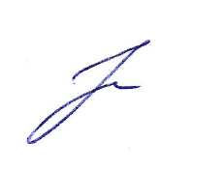

Заведующий В.А.Куприна

